1 – PARAMETROS NIVEL POR EMPRESAS.

- PARAMETROS BASE PRINCIPAIS
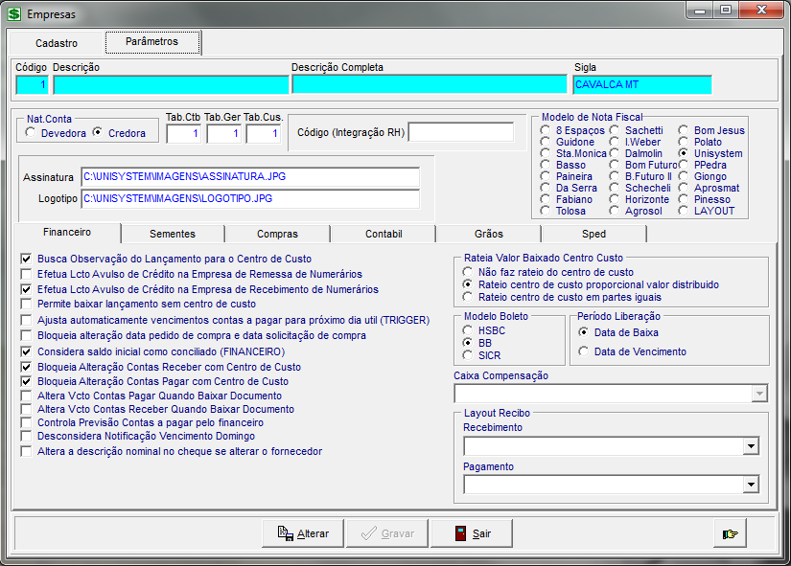
1 2 3 4 5 6

7

1 – Escolha a natureza da conta para a contabilidade, exemplo: devedora e como contabilizar igual os processos bancários. Credora e por nível de sua empresa. (Aconselhável é Credora)
2 – Sequencia da tabela para incluir um novo plano de conta contábil, alterando de 1 para 2 os históricos financeiro e tipos de lançamentos com plano de contábil ficam em brancos, para serem incluídos um novo. Aconselhável não fazer alteração da sequencia só em caso de cadastrar um novo plano de conta contábil por nível de empresa.
3 – Sequencia da tabela para incluir um novo plano de conta gerencial, alterando de 1 para 2 o plano de conta gerencial ficam em brancos, para serem incluídos um novo. Aconselhável não fazer alteração da sequencia só em caso de cadastrar um novo plano de conta gerencial por nível de empresa.
4 - Sequencia da tabela para incluir um novo plano de centro de custo (Almoxarifado), alterando de 1 para 2 o plano de centro de custo (Almoxarifado) ficam em brancos, para serem incluídos um novo. Aconselhável não fazer alteração da sequencia só em casos de cadastrar um novo plano de centro de custo (Almoxarifado).
5 – Informa o código empresa de integração ao RH de outro sistema.
6 – Layout de notas fiscais, existe varios conforme cada cliente, mas pode ser alterado conforme o cadastro de “Layout Notas Fiscais”, o padrao a ser marcaco é UNISYSTEM.
7 – Campos para serem informados o local de onde será origem do aquivo imagem Assinatura e Logotipo exemplo:
Assinatura: C:\UNISYSTEM\IMAGENS\ASSINATURA.JPG
Logotipo: C:\UNISYSTEM\IMAGENS\LOGOTIPO.JPG

  - – PARAMETROS FINANCEIRO:
1 15
2
3
4
5 16 17
6
7
8
9 18
10
11 19
12
13
14

1 – Ele repete a informação do campo observação do contas a pagar para o campo observação da tela lançamento do plano financeiro.
2 – Empréstimo entre empresas efetua um lançamento de debito para empresa que cedeu o dinheiro, para pagar conta de outra empresa.
3 - Empréstimo entre empresas efetua um lançamento de credito para empresa que recebera o dinheiro para pagar sua devida despesa direto na conta caixa.
4 – Permite baixar títulos de pagar e receber sem vinculo com o plano financeiro.
5 – Alinha data do contas a pagar para os vencimentos que incidem em final de semanas para o próximo dia útil.
6 – Bloqueia o campo DATA em COMERCIALIZAÇÃO – SILICITAÇÃO DE COMPRA, caso esteja marcado coloca a data atual, do dia, caso esteja desmarcado pode-se colocar qualquer data.
7 – O saldo implantado no campo saldo financeiro na tela “Plano de conta Contábil”, fica como conciliado aos saldos de consulta para conciliação.
8 – Bloqueia alteração do contas a receber se tiver contido o plano financeiro, pode ser liberado por uma senha de usuário superior.
9 - – Bloqueia alteração do contas a pagar se tiver contido o plano financeiro, pode ser liberado por uma senha de usuário superior.
10 – Caso este parâmetro esteja marcado, quando for baixar o CONTA_PAGAR, ele mudara automaticamente a DATA DE VENCIMENTO, e coloca a mesma DATA DO LANÇAMENTO.
11 – Caso este parâmetro esteja marcado, quando for baixar o CONTA_RECEBER, ele mudara automaticamente a DATA DE VENCIMENTO, e coloca a mesma DATA DO LANÇAMENTO.
12 – Caso o parâmetro esteja marcado, ele adiciona “FILTROS” as pesquisas e procura na tabela de CONTAS_PAGAR e CONTAS_RECEBER pesquisando a coluna de PREVISÃO. Assim trazendo o que foi lançado PREVISAO.
13 – Caso esteja marcado, não apresenta a mensagem de que a parcela tem DATA DE VENCIMENTO EM UM FINAL DE SEMANA (SABADO OU DOMINGO) e se deseja mudar para um dia útil. Se estiver desmarcado, pode-se alterar ou não a DATA DE VENCIMENTO. (GERAÇÃO DE PARCELAS)
14 – Depois de alterar um fornecedor no campo fornecedor o campo Cheque nominal não alterava, hoje mesmo ou não marcado o parâmetro o sistema realiza a alterçao.
15 – Conforme a opção marcada ira proporcionar ao lançamento do plano financeiro , a melhor opção a ser marcada é a do meio “Rateia centro de custo proporcional valor distribuído”.
16 – Escolha o layout para a impressão do boleto bancário.
17 – Libera o contas a pagar mediante a informação ou pela data do movimento ou pelo vencimento na tela “Liberação de contas a Pagar”
18 – Informe o caixa do tipo compensação para a rotina encontro de contas a nível por empresa.
19 – Parâmetro usado para colocar uma impressão de recibo, selecionado e/ou criado pelo cliente, tanto para recebimento quanto para pagamento.

1.3 – PARAMETROS SEMENTES:
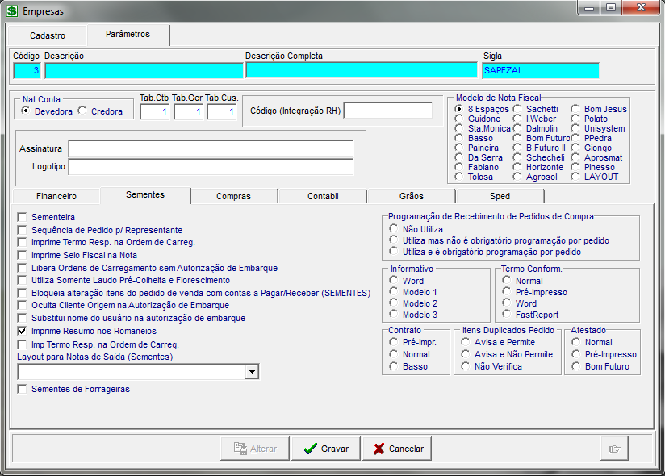
1 15
2
3
4
5 16 17
6
7
8
9
10 18 19 20
11
12
13
14

1 – Marque quando a empresa é uma sementeira.
2 – Quando este parâmetro estiver marcado, ele informa se o numero do auxiliar já foi usado para aquele representante, caso já esteja ele apresentara uma mensagem e tambem abre uma tela onde mostra os pedidos de vendas do representante a ser selecionado.! (Tela: Cadastro de Pedidos de Venda de Semente).
3 – Marcado esse parâmetro ele permite na ordem de carregamento imprimir o termo de responsabilidade.
4 – Parâmetro quando marcado desabilita o campo de “SELO FISCAL”, que tem nas telas: “NOTA FISCAL DE SAIDA DE SEMENTE” e “ORDEM DE CARREGAMENTO”.
5 – Quando marcado libera para que se possam fazer ordens de carregamento sem uma autorização de embarque, caso esteja desmarcado ele emite mensagem dizendo que é obrigatório o lançamento de uma autorização de embarque.
6 – Parâmetro quando marcado, habilita algumas opções no Cadastro de Campos e de LAUDOS. (Florescimento e pré-colheita).
7 – Quando estiver marcado, sempre que for alterar os “ITENS” das telas de “CADASTRO DE PEDIDOS DE VENDA DE SEMENTE” e “CADASTRO DE PEDIDOS DE VENDA DE SEMENTE (PRÉ-VENDA)” apresentara um mensagem dizendo que possui “CONTAS A PAGAR/RECEBER”, vinculadas ao pedido.
8 – Quando marcado, oculta na impressão o “NOME DO CLIENTE DE ORIGEM” na “AUTORIZAÇÃO DE CARREGAMENTO (AUTORIZAÇÃO DE EMBARQUE)”.
9 – Quando marcado, troca o nome de “USUÁRIO” pelo “NOME DA EMPRESA” na “AUTORIZAÇÃO DE CARREGAMENTO (AUTORIZAÇÃO DE EMBARQUE)” .
10 – Desconsiderar pois e utilizado pelo modulo grãos.
11 – ***** IGUAL AO PARAMETRO 3. ******
12 – Selecionado pelo cliente algum layout padrão para IMPRESSÃO de NOTAS DE SAIDAS.
13 –****** MESMO QUE O 12. ******
14 – Quando Marcado Ativa CAMPO V/C (CADASTRO DE PEDIDOS DE VENDA DE SEMENTE)******* (CH 12786 – para conferencia)*****
15 – Dependendo do que é marcado, habilita ou não no “CADASTRO DE PEDIDOS DE COMPRA DE SEMENTE” botão de “PROGRAMAÇÃO DE RECEBIMENTO”.
16 – Dependendo do que é marcado muda o modelo de “IMPRESSÃO” do informativo nos telas: “NOTAS FISCAIS DE SAIDA DE SEMENTE”, “ORDEM DE CARREGAMENTO”, “NOTAS FISCAIS DE ENTRADA DE SEMENTE - NÃO UTILIZAR”.
17 – Dependendo do que é marcado, muda o modelo de “IMPRESSÃO” do “TERMO de CONFORMIDADE” nas telas: “NOTAS FISCAIS DE SAIDA DE SEMENTE”; “ORDEM DE CARREGAMENTO”; “NOTAS FISCAIS DE ENTRADA DE SEMENTE - NÃO UTILIZAR”; “CONSULTA DE MOVIMENTAÇÃO DE SAIDA DE SEMENTES”; “TERMO DE CONFORMIDADE; ATESTADO NORMAL”; “CONSULTA DE MOVIMENTAÇÃO DE SAIDA DE SEMENTES - + CATEGORIA”.
18 - Dependendo do que é marcado, muda o modelo de “IMPRESSÃO” nas telas: “CADASTRO DE PEDIDOS DE VENDA DE SEMENTE (PRÉ-VENDA)”.
19 - Marque a opção para duplicação do pedido conforme opções sugerida, marque a que desejar, mas aconselhável “avisa e não permite”.
20 – Dependendo do que é marcado, muda o modelo de “IMPRESSÃO” do “ATESTADO” nas telas “NOTAS FISCAIS DE SAIDA DE SEMENTE”; “ORDEM DE CARREGAMENTO; NOTAS FISCAIS DE ENTRADA DE SEMENTE - NÃO UTILIZAR”; “CONSULTA DE MOVIMENTAÇÃO DE SAIDA DE SEMENTES”; “TERMO DE CONFORMIDADE”; “ATESTADO NORMA”L; “CONSULTA DE MOVIMENTAÇÃO DE SAIDA DE SEMENTES - + CATEGORIA”

1.4 – PARAMETROS COMPRAS:
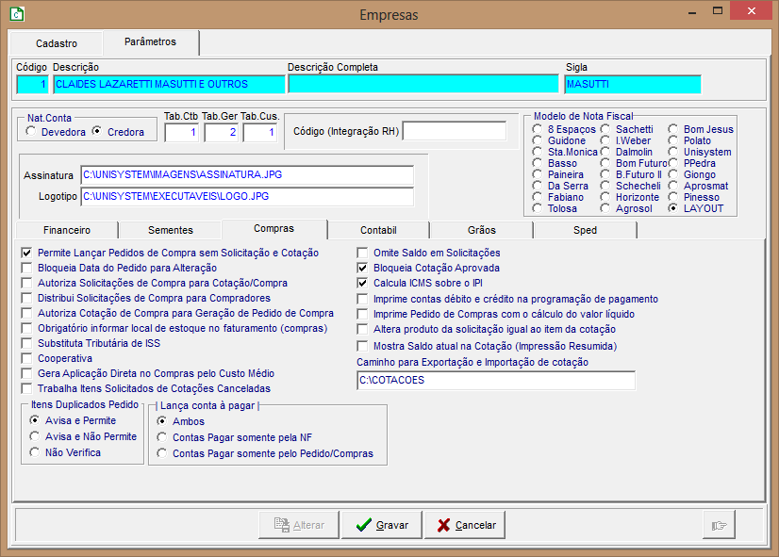
1 11
2 12
3 13
4 14
5 15
6 16
7 17
8 18
9
10
19 20
1 – Com este parâmetro marcado ele permite todos os usuários que tem o módulo compras lançar um pedido de compras sem obrigar lançar a solicitação e a cotação. E desconsidera o parâmetro por comprador no cadastro de Compradores.
2 – Bloqueia a data do pedido de compras após ter gravado, não permitindo alteração.
3 – Com este parâmetro marcado ele aprova automático todas as solicitações de compra / cotação.
4 – Com este parâmetro marcado ele faz um rateio entre os compradores cadastrados no sistema e distribui entre eles todas as solicitações aprovadas para cotação.
5 – Com este parâmetro marcado, o usuário Superior será o único que conseguirá aprovar a cotação na tela Aprovação de Cotação de Compras, e só depois da aprovação que o comprador poderá gerar o pedido de compras.
6 – Obrigatório informar o local de estoque no Faturamento da NF. O usuário só ira conseguir gravar a NF se o local de estoque estiver informado.
7 – Com este parâmetro marcado, o sistema deve abrir uma nova tela depois de gravar a Nota Fiscal com opções de lançar o contas a pagar referente à (Nota Fiscal, Diferencial de alíquota, Imposto sobre Serviços, Imposto de Renda Retido na Fonte, Contribuição de Previdência Social, Contribuição Social Retido na Fonte).
8 – Não Utilizado.
9 – Gera aplicação Direta no Compras pelo Custo Médio lançado referente as Notas Fiscais de Entradas.
10 – Trabalha Itens de Solicitações Canceladas.
11 – Omite saldo em solicitações de compras.
12 – Bloqueia Cotação aprovada, não permitindo alteração.
13 – Calcula ICMS sobre IPI, somando os valores.
14 – Imprime contas de débito e crédito na programação de pagamentos, buscando as informações de acordo com o plano contábil.
15 – Imprime o pedido de compras com o calculo do valor líquido, ignorando os descontos se tiver informado, isso somente via impressão do pedido.
16 – Altera o produto da solicitação igual ao item da cotação.
17 – Mostra saldo atual na cotação (somente via impressão resumida).
18 – Caminho para importação e exportação da cotação.
19 – Marque a opção para duplicação do pedido conforme opções sugerida, marque a que desejar, mas aconselhável “avisa e não permite”.
20 – Bloqueio de lançar o contas a pagar, marque a opção desejada de acordo com sua necessidade.

1.5 - PARAMETROS CONTABIL:
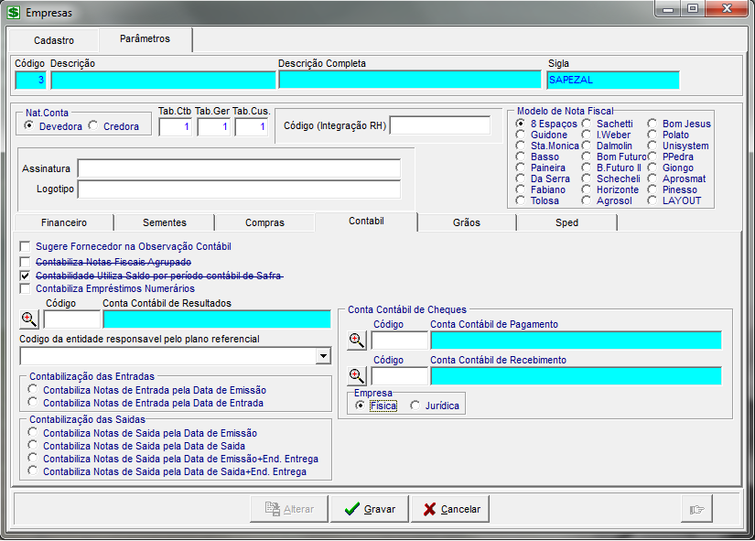
1
2
3
4

5 7

6

8
9

10

1 – Marcado a opção, depois de processamento do movimento financeiro ou baixa on line, os relatórios contábeis campo “ observação” clona o nome do fornecedor ao invés do histórico contábil.
2 – Marcada essa opção a contabilização de notas fiscais de entrada e saída que existirem vários produtos por nota fiscal, será agrupado em um só valor com o mesmo numero de nota, desmarcado traz para os relatórios contábil, cada produto e valor contido em cada nota fiscal separado.
3 – Não Utilizado
4 - Marcado a opção realiza o processamento contábil das remessas e recebimentos de numerários configurados no cadastro filial.
5 – Informe a conta de resultado do exercício que gera a contrapartida automática contras as contas do plano de conta contábil na tela “Gera lote de encerramento contábil”.
7 – Informe a conta de pagamento e recebimento quando estiver marcado o parâmetro 9 como Empresa Jurídica para ativar a rotina de compensação de cheque.
8 – Marque a opção que deseja contabilizar as notas fiscais de entrada ou por data de entrada ou por emissão.
9 – Marcado pessoa física a rotina de compensação de cheque não é utilizada e com Jurídica ela alimentara a rotina conforme parametrizado no item 7.
10 – Marque a opção que deseja contabilizar as notas fiscais de saida ou por data de entrada, emissão ou como desejar no grid.

1.6 - PARAMETROS GRAOS:

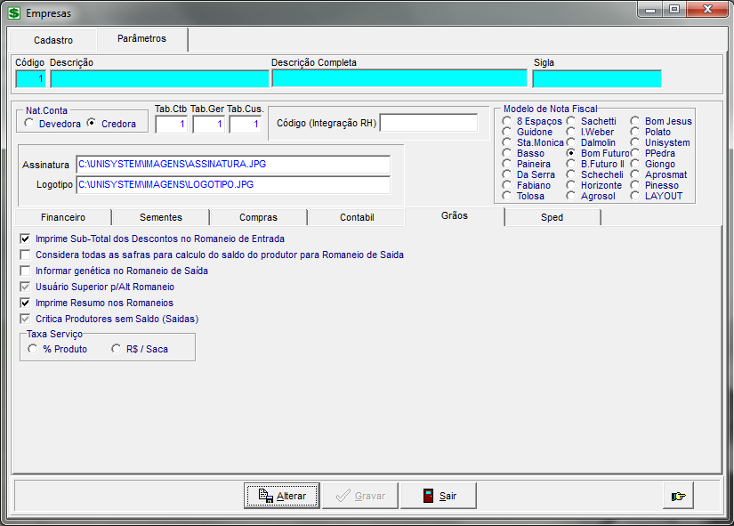
1
2
3
4
5
6
7

1 - Marcado o parâmetro na impressão do romaneio de entrada aparece o campo Sub-total.

– Caso esteja marcado, pega de todas as safras o saldo dos produtos para ser calculado!

- Quando marcado coloca visível grupo – GENÉTICA no romaneio de saída.

– Caso usuário não tenha permissão para alterar os romaneios, verifica se o parâmetro esta marcado se estiver abre uma tela pedindo para inserir um usuário e senha autorizado

– Marcado essa opção aparecera na impressão do romaneio um resumo de saldo atual do produtor.

- Marcado esse parâmetro não permitira saídas de romaneios sem que exista um saldo na entrada, o sistema informara uma mensagem, não existe saldo.

- Dependendo de qual é marcado faz diferentes cálculos as “TAXAS DE SERVIÇOS” da Tela “ROMANEIOS DE ENTRADA” e “MANUTENÇÃO DE ROMANEIO DE ENTRADA”.

1.7 - PARAMETROS SPED:
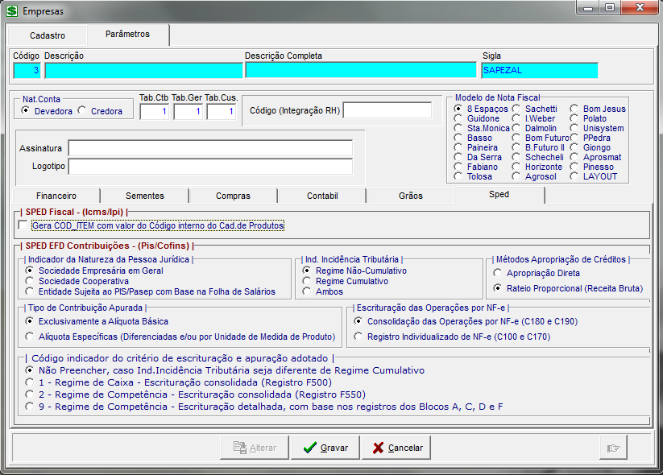
1

2 3 4

5 6

7

1 – Quando marcado, pega o “CODIGO INTERNO” do “CADASTRO DE PRODUTOS” para gerar
Os parâmetros de 2 a 7:
São configurados e escolhidos de acordo com as normas contábeis e fiscais sobre o Sped na empresa. (Aconselhável ser acompanhada por um Contador).

